FICHE D’INSCRIPTION
SEMINAIRE
15 et 16 SEPTEMBRE 2018 de 9 h 30 à 18 h 30
« Les clés de cristal »

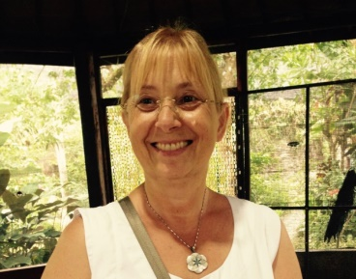
Animé par Marie-Dominique CHEMIN, Médecin homéopathe acupuncteur
AIX EN PROVENCE 13
Modalités d’inscription
- Remplir lisiblement cette fiche d’inscription et nous la poster avec votre chèque à l’adresse suivante :
QUARTZ PRODUCTIONS COMMUNICATION
Geneviève JULLIEN-ORTEGA
860 chemin de la Quille – Parc des Peupliers
13540 PUYRICARD

- Le chèque doit être établi au nom de Marie Dominique Chemin
Possibilité aussi de paiement en espèces selon votre choix le préciser lors de l’envoi de votre chèque
*Montant 275 euros pour l’enseignement pour les 2 jours incluant un manuel et les planches laminées nécessaires pour mettre le soin en place. Acompte de 100 euros à envoyer pour réserver votre place (nombre de places limité à 10).
Ceci validera votre participation. Veuillez prendre note que les chèques ne seront encaissés qu’à la date de l’atelier.
A ce prix se rajoute l’achat d’un pendule d’un montant de 13 euros pour effectuer soin
Et un ensemble de 13 cristaux dont le prix sera compris selon votre choix entre 38 et 300 euros. Ces sommes seront réglées le jour du stage en plusieurs chèques si vous le souhaitez

NOM :
Prénom :
Courriel :
Portable :
Adresse postale :

A réception de votre chèque, ou au plus tard une semaine avant l’atelier, nous vous adresserons toutes les informations utiles relatives à cette journée (plan accès, horaires, matériel à apporter…)
Geneviève JULLIEN-ORTEGA Tel 06 10 07 58 95 courriel genevieveortega@wanadoo.fr site www.quartzprod.com

